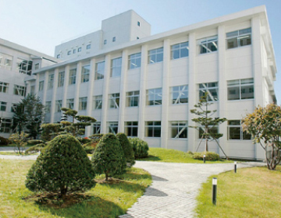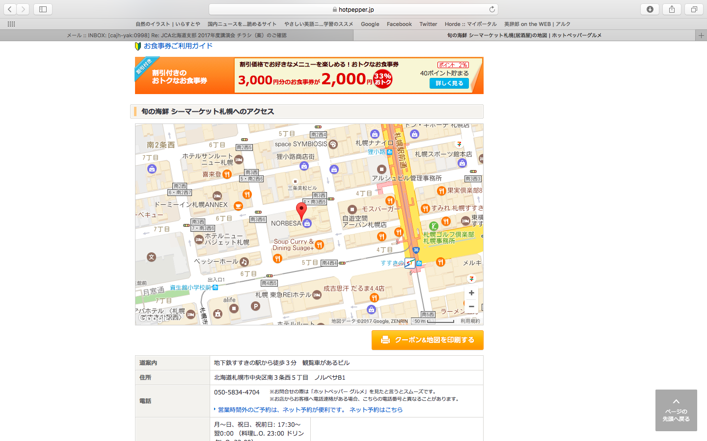

**Pre-registration is required by June 26** [**https://goo.gl/forms/i5bkDYUIUy366QXY2**](https://goo.gl/forms/i5bkDYUIUy366QXY2)

上記 URL より事前登録をお願いします。（締め切り日 6 月 26日）

北海学園大学豊平キャンパスへのアクセス

(<http://hgu.jp/guide/toyohira_campus/>)

地下鉄東豊線「学園前」駅下車 3番出口直結

（乗車時間：「さっぽろ」駅から6分，「大通」駅から5分）

Photo: http://bit.ly/2sdRgJh

2749.htmlPhoto: http://www.pakutaso.com/20130550137post-2749.html

### **Date** 日付 : Saturday, July 1, 2017 2017年 7月 1日 (土)

### **Registration** 受付: 12:00

### **Study Meeting** 研究会: 13:00 – 18:05

### **Venue** 会場: Hokkai-Gakuen University, Toyohira Campus

### Room 22 (Building 2, 2F)

### 北海学園大学豊平キャンパス 22番教室（2号館2階）

### **Registration Fee** 参加費: JACET Members JACET会員 – Free無料

### Students 学生 - Free無料

### Non-members非会員 - \500

**2017年度 支部大会**

JACET Hokkaido – Annual Chapter Conference 2017

大学英語教育学会 (JACET) 北海道支部

### **12:00** Registration 受付

### **12:30 – 12:50** General Meeting 支部総会

### **13:00 – 13:05** Opening 開会式

### **13:05 – 13:50** Presentation 1 研究発表①

Unpacking the Notion of Culture in EFL Education

### Jeremie Bouchard (Hokkai-Gakuen University)

### **13:55 – 14:20** Presentation 2 研究発表②

Partial Extensive Reading Program Using the M-Reader System

### Akira Iwata (Hokkaido Musashi Women’s Junior College)

### **14:30 – 16:00** Keynote Lecture　基調講演

外部検定試験活用の展望と大学英語教育：明治大学の場合

### 尾関 直子（明治大学）

### **16:00 – 16:30** Tea/Coffee Break 交流会

業者プレゼンテーション

### **16:30 – 18:00** Symposium　シンポジウム

個人差要因とスピーキング能力の育成

コーディネーター：河合 靖（北海道大学）

パネリスト：

MOLTを用いた中学校におけるスピーキング活動の研究

志村 昭暢（北海道教育大学札幌校）

コミュニケーション・ストラテジーとアカデミック・ライティング：TEDコーパ

スと学術論文コーパス分析の示唆

中谷 安男（法政大学）

ダイナミック・システム理論から見たスピーチ・プロダクションの発達研究

尾関 直子（明治大学）

### **15:20 – 16:30** Special Event 特別イベント

### 私の先週の講義プリント

### 研究会の参加の先生方に《直近の講義プリント》をお寄せ頂き、5〜10分程度の

### ミニプレゼンをお願いします。

### **16:30 – 17:00** Information Exchange Session 情報交換会

### 私の素朴な疑問

### 若い方、学生、院生に《前に出て頂き》フロアに対して教育現場でのいろいろな

### 質問をぶつけて頂きます。

### **17:00** Closing 閉会式

**PROGRAM** プログラム

**懇親会のお知らせ**

場所：「旬の海鮮 シーマーケット札幌」（南3西5 ノルベサビル）

時間：19:00 – 21:00

会費：4,000円

※ 6月29日（木）以降のキャンセルについては、会費をいただくことになります。ご注意ください。

### **18:00 – 18:05** Closing　閉会式

### **19:00 – 21:00** Networking Party　懇親会

### Partial Extensive Reading Program Using the M-Reader System

### Akira Iwata (Hokkaido Musashi Women’s Junior College)

This classroom research investigates the potential effectiveness of a partial extensive reading program for less proficient and less motivated English as a Foreign Language (EFL) learners enrolled in a first year non-English major course in a women’s college. A total of 39 learners engaged in an in-class extensive reading for 20 minutes followed by a 10-minute classroom reporting session. They are encouraged to read at least 10,000 words during one semester. The materials mainly included graded readers with various topics and levels. The participants filled in a simple book report and tackled comprehension quizzes using the MReader system. The post-questionnaire survey and follow-up interviews revealed that the course could successfully alleviate the learners’ mental burdens for English learning, create a good atmosphere for peer cooperation, and provide opportunities to enhance students’ responsibility as autonomous English learners.

### Unpacking the Notion of Culture in EFL Education

### Jeremie Bouchard (Hokkai-Gakuen University)

Recent MEXT policy discourse has currently begun to emphasize the development of learners’ intercultural communicative competence (ICC) in foreign language education. Central to this initiative is a need for EFL teachers to integrate the complex and often misunderstood notion of culture in their everyday teaching. In this presentation, I attempt to answer three guiding questions: Why should EFL education concern itself with the teaching of culture? How should the concept of culture be conceptualized within EFL education? and What classroom activities are appropriate for the teaching of culture? Answers to these questions are drawn from sections of my book titled “Ideology, Agency, and Intercultural Communicative Competence: A stratified look into EFL education in Japan”, published by Springer in 2017.

**Presentation 1**

**Abstracts** 要旨

**Presentation 2**

**Symposium**

個人差要因とスピーキング能力の育成

### コーディネーター：河合 靖（北海道大学）

個人差要因は第２言語習得研究の中で重要なテーマとして認識されている。本シンポジウム『個人差要因とスピーキング能力の育成』では，個人差要因がスピーキング能力の育成に及ぼす影響について３名のパネリストから異なる視点でご発表いただき（「MOLTを用いた中学校におけるスピーキング活動の研究」志村先生，「コミュニケーション・ストラテジーとアカデミック・ライティング：TEDコーパスと学術論文コーパス分析の示唆」中谷先生，「ダイナミックシステム理論から見たスピーチ・プロダクションの発達研究」尾関先生），引き続き質疑応答を通して理論面ならびに実践面について議論を行う。

外部検定試験活用の展望と大学英語教育

### 尾関 直子（明治大学）

近年，初等中等教育での英語教育は，大きく変わりつつある。高校では，現行学習指導要領が施行され，習得する語彙数や時間数が増え，英語は英語で教えることが基本とされた。また，2011年に文部科学省が「国際共通語としての英語力向上のための5つの提言と具体的施策」の提言５において「グローバル社会に対応した大学入試としての改善を図る」と発表した。それには，「聞くこと」，「話すこと」，「読むこと」，「書くこと」を総合的に問う入試問題の開発や実施，一般入試などにおいて，外部検定試験の活用を促進することを明記している。

明治大学では，2014年にスーパーグローバル大学の1つに選ばれ，その取組概要にも書かれているように，積極的に外部試験を大学入試に取り入れつつある。2016年以前は，海外就学者試験などの特別入試において，英語検定試験は取り入れられていたが，2016年度に経営学部が初めて一般試験に英語検定外部試験を導入した。今年度は，商学部，国際日本学部が外部試験を導入予定であり，近い将来では，全学入試（複数の学部に出願して，1つの試験で合否が決まる）においても導入予定であり，現在検討中である。

本大学では，それぞれの学部が学部に最もふさわしいと思われる外部試験の導入形態を選択している。外部英語検定試験を大学入試に導入するさい，どのような形態で行うのかについて大学や学部は慎重に検討しなければいけない。例えば，4技能入試を全学入試，一般入試，センター利用入試で使うのか。募集人数は，他の通常試験の募集枠と同枠で行うのか，別枠で決定するのかなどである。さらに，別枠の場合，通常方式の試験と併願可とするか否とするか，同枠の場合，みなし満点にするのか，みなし割合にするかなどの問題がある。本発表では，それぞれの学部が選んだ外部試験の導入形態，その長所や短所について論じていく。

**Keynote Lecture**

コミュニケーション・ストラテジーとアカデミック・ライティング：TEDコーパスと学術論文コーパス分析の示唆

### 中谷 安男（法政大学）

目標言語でのインタラクションに対するメタ認知トレーニングの効果が確認されている。学習者が意識的にコミュニケーション・ストラテジー（CS）を活用し、対話の問題を解決し、談話を維持発展さすることで外国語学習の促進が可能になる。CEFRでも各レベルにおいてCSの積極的習得を推奨しているが、最終目標のCレベルで何を具体的に学ぶべきか十分議論されていない。英語プレゼンテーションやアカデミック・ライティングでも、情報の受け手とのインタラクションや交渉が重要となる。このプロセスにおけるCレベルの談話におけるCSの効果的活用方法を検証した。データは世界的ビジネスリーダー99人のTEDプレゼンテーションのスクリプト、及び国際的ジャーナル掲載の150本の学術論文を利用した。結果として、特定のCSが多用され、効果的に聞き手や読み手を誘導し説得していることが明確になり、今後の指導や教材作りに様々な示唆が得られた。

ダイナミック・システム理論から見たスピーチ・プロダクションの発達研究

### 尾関 直子（明治大学）

本研究では，ダイナミック・システム理論（DST）を使い，認知的，情意的要因がプレッシャーのある状況で即興的に話すパフォーマンスにどのように影響を与えているかについて経時的に調査した。日本人英語学習者を対象に，2週間にわたり毎日1回，絵を見て物語を作成するタスクを行ってもらい，そのスピーチデータを文字化し，正確さ，流暢さ，複雑さの3つの観点から量的に分析した。学習者がタスクを行った後には，毎回簡単なジャーナルを書くことで振り返りを行ってもらい，そのデータは質的な観点から分析を行った。さらに，質問紙調査をプレテストとポストテストのタスクを終えた後に行い，スピーキングにどのような心理的要因が影響しているのかを量的に調査した。正確さ，複雑さ，流暢さには，第6回から第8回の間に，DSTで言うところのphase transitionと考えられる時点が観察された。

MOLTを用いた中学校におけるスピーキング活動の研究

### 志村 昭暢（北海道教育大学札幌校）

英語授業の中で，ペアやグループによるスピーキング活動を行う際，学習者の動機づけを高めるものが理想であると考えられるが，どのような活動にすべきであろうか。本発表では，授業分析の手法による，教師の動機づけストラテジー利用の程度を測定するために，Guilloteaux and Dörnyei (2008) で開発されたMotivation Orientation of Language Teaching (MOLT) を用いた中学校英語授業や教材を分析する研究を紹介し，どのような活動が学習者の動機づけを高めるかについて考えたい。

**Symposium**

**お問い合わせ先**

JACET北海道支部事務局

北海学園大学 松本 広幸

Email: matsumoto[at]hgu.jp（[at]を@に変えて入力してください）

**展示業社のご紹介**

● 株式会社 アルク教育社

<https://www.alc-education.co.jp>

● 株式会社 金星堂

<http://www.kinsei-do.co.jp>

● リアリーイングリッシュ 株式会社

<http://www.reallyenglish.co.jp>

